Сельскохозяйственная микроперепись 2021 года

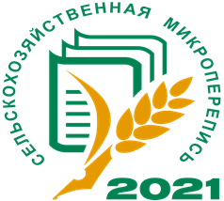
С 1 по 30 августа 2021 года на всей территории России стартует Сельскохозяйственная микроперепись (СХМП).
Статистическим наблюдением будут охвачены все сельскохозяйственные организации, крестьянские (фермерские) хозяйства и индивидуальные предприниматели. Сбор сведений от них будет осуществляться путём самозаполнения бумажных бланков переписных листов или их электронных форм с использованием системы web-сбора Росстата.
Кроме того, переписи подлежат некоммерческие товарищества, а также личные подсобные и другие индивидуальные хозяйства граждан. Некоммерческие товарищества обследуются в сплошном порядке - сведения от этой категории респондентов предоставит переписчику уполномоченный представитель некоммерческого товарищества.
Личные подсобные и другие индивидуальные хозяйства граждан будут обследованы выборочно. Эти хозяйства посетят переписчики. Они занесут ответы в планшетные компьютеры.
Участие в переписи является обязательным для юридических лиц и общественной обязанностью физических лиц. Все полученные сведения являются конфиденциальными и будут использованы только для формирования сводной официальной статистической информации.
С актуальной информацией о СХМП 2021 года можно ознакомиться на сайтах Забайкалкрайстата (https://chita.gks, https://chita.gks.ru/folder/109188), Росстата (https://rosstat.gov.ru/). В Читинском районе информацию о СХМП можно узнать у уполномоченных по вопросам проведения переписи: г. Чита, ул. Анохина, 81, каб. 14, телефон: 8(302-2) 28-20-57.

